Presse
28.09.2020

cirp GmbH
Dienstleister für Prototypenbau
und Kleinserienfertigung

3D-Druck Materialen eröffnen neue Horizonte

3D-Druck revolutioniert in vielen Bereichen die Fertigungstechnik. Die Basis hierfür bilden bessere und leistungsfähigere Materialen. Im Rahmen von „Horizon 2020“, dem bisher größten EU- Forschungs- und Entwicklungsprogramm, werden ausgewählte Forschungsprojekte auch in diesem Bereich gefördert.

Die cirp GmbH ist als Konsortialpartner von internationalen Forschungsteams an zwei EU-Projekten beteiligt: DIMAP (Novel nanoparticle enhanced Digital Materials for 3D Printing and their application shown for the robotic and electronic industry) und MOAMMM (Multi-scale Optimisation for Additive Manufacturing of fatigue resistant shock-absorbing Metamaterials).

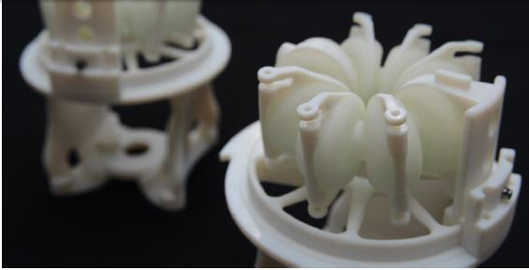
Der pneumatische Festo Roboter Aktuator wurde in einem Schritt mit maximaler Funktionsintegration gedruckt.

Ziel des bereits erfolgreich abgeschlossenen DIMAP Projekts war es, den Anwendungsbereich und die Möglichkeiten des Multimaterial-3D-Drucks zu erweitern. Dem Forschungsteam ist es nicht nur gelungen, 3D-Druckmaterialien für die PolyJetTM-Technologie mit völlig neuen Eigenschaftsprofilen zu definieren sondern auch nano-technologisch weiterzuentwickeln. Unter anderem konnten elektrisch leitfähige Tinten mit Silbernanopartikeln, thermisch leitfähige Tinten mit keramischen Nanopartikeln, schäumbare Tinten für Leichtbauanwendungen und Hochleistungstinten aus Polyimid entwickelt werden. Für den Druck dieser Materialien wurde insbesondere eine spezifische Druckerarchitektur realisiert. Nach Abschluss des Projekts erhielt die cirp GmbH vom EU Innovation Radar mehrfach die Auszeichnung als „Key-innovator“.

Das kürzlich gestartete Projekt MOAMMM, welches in der Horizon 2020 Sektion FET Open ( Future and Emerging Markets) angesiedelt ist, befasst sich mit der Simulation und Herstellung von additiv gefertigten Metamaterialien. Ziel der Forschung ist es hier, eine Design-Strategie zu entwickeln, die die gegenwärtigen ICME (Integrated Computational Materials Engineering) Methodik übertrifft. Im Besonderen soll durch einen „Multi-Scale Optimisation“ Ansatz erreicht werden, dass über eine „PSP Linkage“ (Process, Structure, Properties) die Simulation auf den verschiedenen Größenebenen in einem Simulationsmodell zusammenfasst wird. So sollen sich im Detail die Simulation der prozess-relevanten Materialeigenschaften während des 3D-Druck-Herstellungsprozesses (Mikro), die Simulation der daraus entstehenden Eigenschaften eines Materialknotenpunkts (Makro) und der Materialarchitektur des Gesamtbauteils miteinander verknüpfen und direkt gegenseitig beeinflussen. Dieser datengetriebenen Ansatz stellt eine völlig neue Denkweise in der Materialentwicklung dar. Demonstriert werden soll dieser Ansatz mit der Entwicklung von besonders haltbaren und stoßfesten 3D-Druck Materialien. Diese können für verschiedenste Produkte angewendet werden. Auxetische oder bi-stabile Materialarchitekturen bieten unter anderem die Möglichkeit, Schutzausrüstungen stoßfester und sicherer zu machen. Durch maßgeschneiderte Dämpfungssysteme in Schuhen können zum Beispiel auch orthopädische Fehlstellungen dynamisch kompensiert werden.

Weitere Informationen unter cirp.de

Über die cirp GmbH
Die cirp GmbH produziert seit 1994 Modelle, Prototypen und Kleinserien aus Kunststoff mit additiven Fertigungsverfahren wie Stereolithographie, Lasersintern oder PolyJet. Ausgestattet mit CNC-Bearbeitungszentren und den neusten Spritzgießmaschinen mit bis zu 4500kN Schließkraft bietet die cirp GmbH weiter alle Voraussetzungen für erprobungswürdige Teile und schließt oft die Lücke vor dem Großserienwerkzeug. Auch schon bevor fertige Daten vorhanden sind, kann die Konstruktionsabteilung der cirp GmbH mit modernsten CAD/CAM-Systemen und 3D Scantechnologien ihre Kunden unterstützen. Als Partner in Verbundforschungsprojekten engagiert sich die cirp GmbH zudem, die Möglichkeiten und Grenzen kontinuierlich von der Idee bis zum Produkt zu verschieben und zu erweitern. (www.cirp.de)

